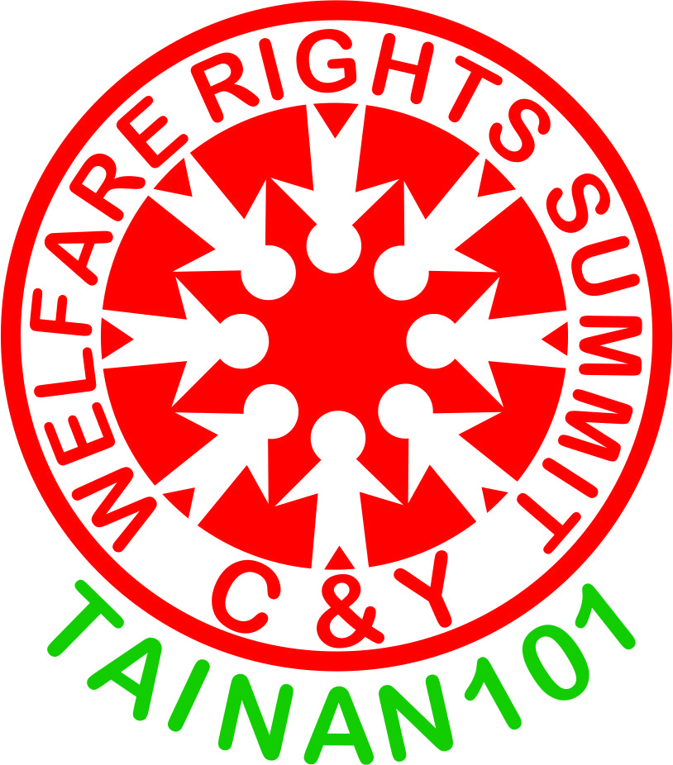
臺南市兒少福利與權益高峰會議
透過本會議除了讓臺南市兒少瞭解政府對兒少設立之相關福利以外及自身之權益外，更進一步透過兒少『表意權』、『教育權』、『文化休閒權』、『社會參與權』、『閱聽權』、『福利保護權』、『身份權』、『兒少安全權』、『性別平等權』等九大工作坊之學習，讓兒少一起分享、討論並研擬兒少權益行動宣言，透過行動劇之平台讓兒少為自我權益而發聲，讓社會及政府瞭解兒少的心聲。
一、辦理期程：2012年10月19日（週五）上午8：30-下午4：00
2012年10月20日（週六）上午8：30-下午13：00
二、辦理地點：臺南市社會福利綜合大樓。（臺南市安平區中華西路二段315號六樓）。請電洽06-2999381轉216社工組張慈芳組長聯繫
網站：http://tcc-ymca.org.tw
三、活動流程：
時間 | 10/19 | 講師 | 時間 | 10/20 | 備註
8：30-8：50 | 報 到 |  |  |  | 一樓大廳
9：00-9：45 | 開幕式 |  | 9：00-10：20 | 小組演練 | 六樓禮堂
9：45-10：00 | 茶點 |  | 10：30-11：15 | 兒少宣言行動劇 | 六樓禮堂
10：00-11：50 | 專題演講  關懷*發聲*行動兒少向前走 | 台少盟  葉大華  秘書長 | 11：15-11：30  11：30-12：00 | 向市長致兒少宣言  閉幕式 | 六樓禮堂
12：00-13：00 | 午 餐 |  |  |  | 六樓
13：00-14：45 | 兒童福利、權益議題工作坊  表意權 吳政哲倡議專員  社會參與權 卓春英系主任  教育權益 蘇意志理事長  文化休閒權 賈璟祺教授  兒少安全權 劉淑惠主任  福利保護權 王玲琇主任  閱聽權 盧禹璁理事長  身份權 林美伶組長  兩性平等權 呂惠美主任 |  |  | 自由參觀兒童館  （學員憑參加證  免費入館）
14：50-15：50 | 分組討論及行動宣言研擬

指導單位：臺南市政府社會局
主辦單位：臺南市基督教青年會社會福利慈善事業基金會
協辦單位：臺南市教育局、臺南市國中、小學、臺南市婦女聯合中心、臺南市家庭暴力暨性侵害防治中心、臺南市青少年中心、臺南市家庭服務中心、長榮大學社工系、崑山科技大學幼保系、社團法人臺南市婦女兒童安全保護協會、臺南市志願服務推廣中心、台南市女性權益促進會、財團法人勵馨社會福利事業基金會、台灣少年權益與福利促進聯盟、社團法人台灣南方社會力聯盟、台南市南區家庭扶助中心、財團法人善牧基金會、財團法人林澄輝基金會、嘉南藥理科技大學社工系等。

臺南市兒少福利與權益高峰會議
報 名 表（學生版）

學生姓名 |  | 學 校
性 別 | □男□女 | 年/班級
家長姓名 |  | 聯絡電話
e-mail
備註 | - 請向學校詢問公假申請事宜  - 上午報到時間8：30（7：30即有值班人員在綜合大樓一樓接受報到）  - 請家長自協接送  - 接送地點：社會福利綜合大樓一樓  - 請事先向兒福中心確認是否還有名額再傳報名表。  - 洽詢電話：06-2999381轉216  - 傳真號碼：06-2999416

